**第十六单元：电压与电阻**

**【本章知识点小结】**

一、电压

1、电压的作用： 。

（**注意： ，但是** ）

2、单位： ，简称 ，符号 。

3、常用单位： 、 、 。

4、换算关系： 。

5、四个常考的电压值：

； ； ； 。

二、电压表的使用

|  |  |
| --- | --- |
|  | 电压表 |
| 图  示 | C:\Users\Administrator\Documents\Tencent Files\913265017\FileRecv\MobileFile\IMG_0673.JPGC:\Users\Administrator\Documents\Tencent Files\913265017\FileRecv\MobileFile\IMG_0674.JPG |
| 作用 |  |
| 描述 | 1、三个接线柱：  2、两个量程： |
| 使  用  前 | （1）  （2）  （3）  （4） |
| 读数常见错误 | （1）  （2）  （3） |
| 注意 | （1）电压表 电源两端，即测量 的电压  （2）若电压表串联，则 ； |
| 故障常见考点 | http://img.jyeoo.net/quiz/images/201108/70/783d3efe.png（1）L1亮L2不亮：  （2）电流表没有示数：  （3）L2亮L1不亮：  （4）电压表示数与电源电压一样：  （5）电压表无示数： |

三、串并联电路的电流、电压与电阻的关系

|  |  |  |
| --- | --- | --- |
|  | 串联电路 | 并联电路 |
| 图例 | http://img.jyeoo.net/quiz/images/201108/70/783d3efe.png | http://img.jyeoo.net/quiz/images/201501/137/db5e6152.png http://img.jyeoo.net/quiz/images/201412/274/ce5adaf6.png |
| 电流规律 |  |  |
| 电压规律 |  |  |
| 电阻规律 |  |  |

四、电阻

1、定义： 。

2、符号： 、 ；

3、单位： 、 、

4、换算单位： 。

5、**▲注意：电阻是导体的一种 ，与接入电路的电流与电压 ，**

6、影响电阻大小的因素

（1） ： ；

（2） ： ；

（3） ： ；

（4） ： ；

五、滑动变阻器

1、原理： ；

2、在电路中的符号：

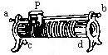 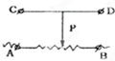 

3、铭牌：

eg：“50Ω,2A” ；

4、滑动变阻器的使用

（1）改变小灯泡亮度时，滑动变阻器应该与小灯泡 ；

（2）正确接线应该“ ”；如果同时接上面会出现 ；如果同时接下面

。

（3）闭合开关前滑动变阻器滑片要移动到 。

（4）使用前要注意选择量程。

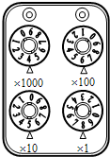5、电阻箱

**6、变阻器的应用**

**（1）油量表**

**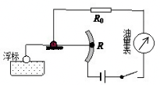**

**（2）体重计**

**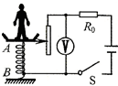**

**（3）旋转式变阻器**

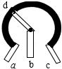

【**第七周课前小测**】20分钟内完成

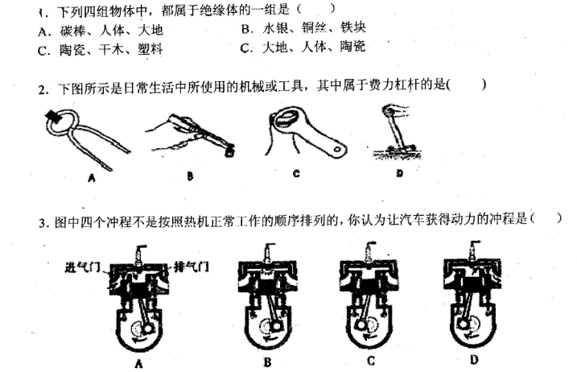

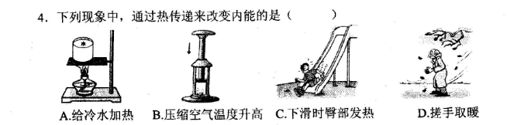

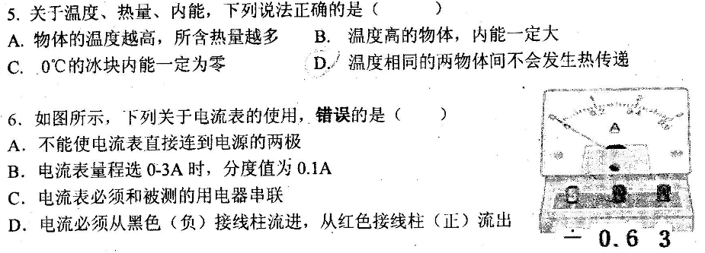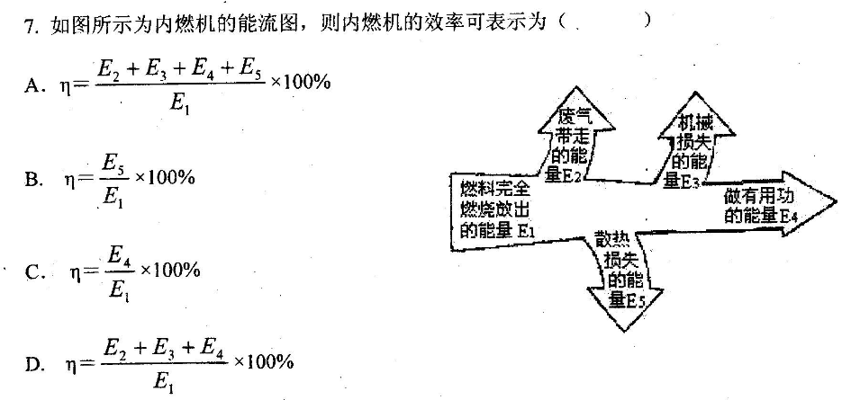

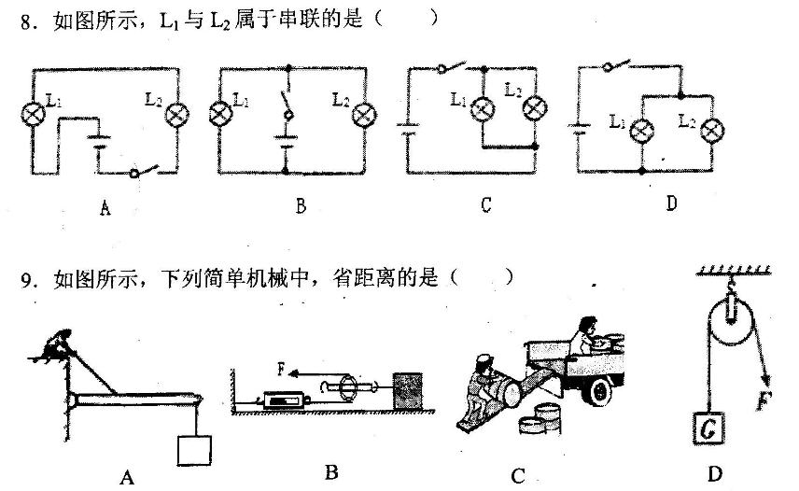

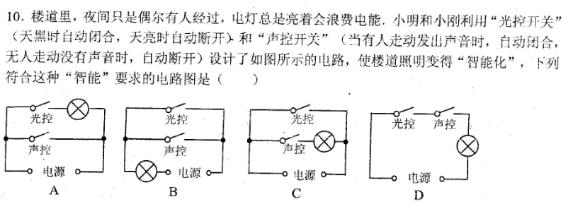

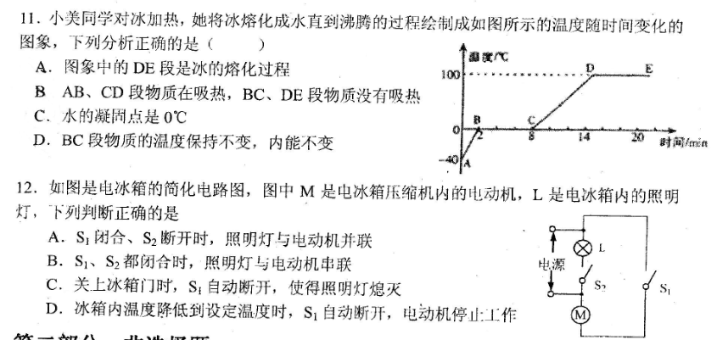

【第七周练习】

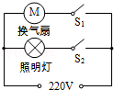1．小红家卫生间安装了换气扇和照明灯，换气扇和照明灯的电路连接如图所示．下列说法中正确的是（　　）

A．换气扇和照明灯不能同时工作

B．换气扇和照明灯只能同时工作

C．换气扇和照明灯工作时，通过它们的电流一定相等

D．换气扇和照明灯工作时，它们两端的电压一定相等

2．在如图所示的电路中，闭合开关S，能用电压表测量L1两端电压的正确电路是（　　）

A．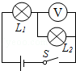 B．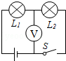 C．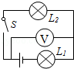 D．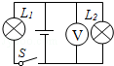

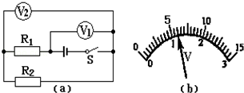3．在图（a）所示电路中，当闭合开关后，两个电压表指针偏转均为图（b）所示，则电阻R1和R2两端的电压分别为（　　）

A．4.8V，1.2V B．6V，1.2V

C．1.2V，6V D．1.2V，4.8V

4．LED灯是一种新型的高效节能光源，它的核心元件是发光二极管．二极管由下列哪种材料制成（　　）

A．陶瓷材料 B．金属材料 C．半导体材料 D．超导材料

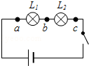5．如图所示，在探究串联电路的电压关系时，小明闭合开关后用电压表分别测出ab、bc、ac两端的电压分别为Uab=2V，Ubc=2V，Uac=4V．在表格中记录数据后，接着应该做的是（　　）

A．整理器材，结束实验

B．分析数据，得出结论

C．换用不同规格的小灯泡，再测出几组电压值

D．换用电压表的另一量程，再测出一组电压值

6．在“探究影响导体电阻大小的因素”的活动中，小明发现实验器材中金属丝只有一根，其他器材足够，下面实验探究活动中他不可能完成的是（　　）

A．探究导体电阻与长度的关系 B．探究导体电阻与横截面积的关系

C．探究导体电阻与材料的关系 D．探究导体电阻与温度的关系

7．关于导体的电阻，下列说法正确的是（　　）

A．导体的电阻与导体两端的电压成正比 B．导体的电阻与通过导体的电流成反比

C．导体两端电压为零时，导体的电阻也为零 D．导体的电阻与电流、电压大小无关

8．如图所示，电源电压为6V，闭合开关后，电压表的示数为4V，下列描述不正确的是（　　）

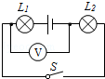A．L1两端电压为2V

B．L1两端电压为4V

C．L2两端电压为4V

D．L1和L2两端电压之和为6V

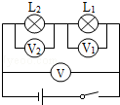9．在探究串联电路电压关系实验中，物理实验小组按如图所示的电路测得V的示数是3.8V，V1的示数是2.3V，V2的示数应为（　　）

A．1.5V

B．3.8V

C．2.3V

D．6.1V

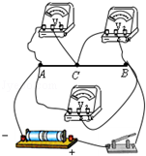10．如图所示是小明设计的实验探究电路，AB是一段铅笔芯，C为可以自由移动的金属环，且与铅笔芯接触良好，当C左右移动时，电压表V1和V2示数同时发生变化，可得出多组实验数据，通过此实验探究可以验证的结论是（　　）

A．在串联电路中，电流处处相等

B．在串联电路中，总电压等于各部分电路两端电压之和

C．在串联电路中，总电阻等于各部分电路电阻之和

D．电压一定时，电流与电阻成反比

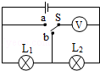11．如图所示的电路图，开关S接到a时，电压表示数为9V，开关S接到b时，电压表示数为4V，下列说法不正确的是（　　）

A．电源电压为9V B．灯L1两端的电压为4V

C．灯L2两端的电压为4V D．灯L1和灯L2的总电压为9V

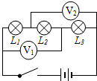12．如图所示的电路中，闭合开关，电压表V1的示数是7.5V，电压表V2的示数为9V，若电源电压为12V，则L2两端电压是（　　）

A．4.5V B．5.5V C．3V D．2V

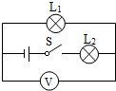13．如图所示的电路中，闭合开关S，已知电源电压为6V，L1两端的电压为2V，则下列说法正确的是（　　）

A．电压表的示数为2V B．电压表的示数为4V

C．电压表的示数为6V D．电压表的示数为10V

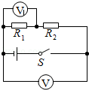14．如图电路中R1＞R2，电压表V的示数为6V，电压表V1的示数（　　）

A．等于6V B．大于3V

C．等于3V D．小于3V

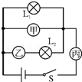15．如图所示的电路中，甲、乙、丙是连接在电路中的三只电学仪表．闭合开关S后，灯L1、L2均正常发光．则（　　）

A．甲是电流表，乙、丙是电压表 B．甲是电压表，乙、丙是电流表

C．乙是电流表，甲、丙是电压表 D．乙是电压表，甲、丙是电流表

16．如图所示电路，L1的电阻比L2的大，开关闭合，灯均发光，则（　　）

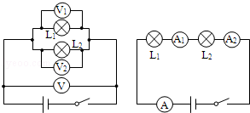

A．V示数等于V1示数 B．V1示数大于V2示数

C．A示数大于A1示数 D．A2示数大于A1示数

17．下列措施中，不可能改变导体电阻大小的是（　　）

A．改变导体的长度 B．改变导体的材料

C．改变导体的横截面积 D．改变导体在电路中连接的位置

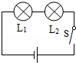18．小红在做“探究串联电路电压的规律”实验时，连好了如图所示的电路，闭合开关S后发现L1正常发光，L2只能微弱发光，以下对于这一现象产生原因的分析中，合理的是（　　）

A．灯泡L2发生了断路

B．灯泡L2发生了短路

C．由于灯泡L2的电阻较大，其实际功率较小

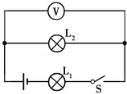D．由于灯泡L2的电阻较小，其实际功率较小

19．如图所示电路中，当开关S闭合时，电压表测的是（　　）的电压．

A．L1  B．L2

C．L1L2总电压 D．电源和L1

20．如图所示的电路图中，能用电压表正确测出灯Ll两端电压的是（　　）

A．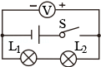 B．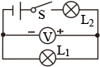 C．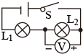 D．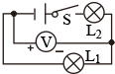

21．小明按图甲所示的电路进行实验，当闭合开关用电器正常工作时，电压表V1和V2的指针位置完全一样，如图乙所示，则L2两端的电压为　 　V，L1两端的电压为　 　V．

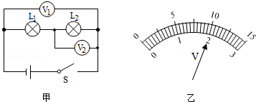

22．如图甲所示电路，电源电压为6V，当S闭合时，电压表的读数如图乙所示，则L1两端的电压为　 　V，L2两端的电压为　 　V．

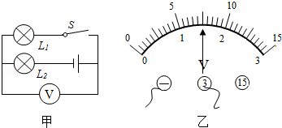

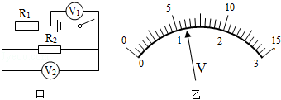23．如图是四根高压输电线上的一个装置，利用这个装置将四根导线并联起来，相当于增大了导线的　 　，从而减小了导线的　 　，以达到减少输电线上电能损失的目的．

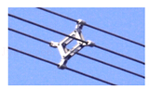

24．如右图所示电路中，当闭合开关后，两个电压表的指针均为图乙所示，则电阻R1和R2两端得到电压分别为　 　V和　 　V．

25．在探究影响导体电阻大小的因素时，小明作出了如下猜想：

导体的电阻可能与①导体的长度有关、②导体的横截面积有关、③导体的材料有关．

实验室提供了4根电阻丝，其规格、材料如下表所示．

|  |  |  |  |
| --- | --- | --- | --- |
| 编号 | 材料 | 长度/m | 横截面积/mm2 |
| A | 镍铬合金 | 0.5 | 0.5 |
| B | 镍铬合金 | 1.0 | 0.5 |
| C | 镍铬合金 | 0.5 | 1.0 |
| D | 锰铜合金 | 0.5 | 0.5 |

（1）按照图1所示“探究影响导体电阻大小因素”的实验电路，在M、N之间分别接上不同的导体，则通过观察　 　来比较导体电阻的大小．

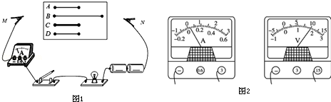

（2）为了验证上述猜想①，应该选用编号　 　两根电阻丝分别接入电路进行实验．

（3）分别将A和D两电阻丝接入图1电路中M、N两点间，电流表示数不相同，由此，初步得到的结论是：当长度和横截面积相同时，导体电阻跟　 　有关．

（4）要进一步研究导体材料的导电性能，就需要测量导体的电阻，小明的实验方案和操作过程均正确，两表的连接和示数如图2所示．但通过观察发现电流表指针偏转过小，这样会导致实验误差　 　，解决这一问题的措施是　 　．

26．将一根镍铬合金丝均匀拉长接入电路，其电阻将　 　；若将这根镍铬合金丝对折后接入电路，其电阻将　 　．（填“增大”、“减小”或“不变”）

27．小明按图甲的电路进行实验，当闭合开关用电器正常工作时，电压表V1和V2的指针完全一样，如图乙所示，则L1两端的电压为　 　V，L2两端的电压为　 　V．

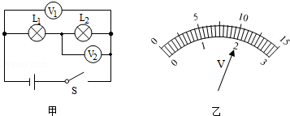

28．（多选）如图所示，当开关S闭合后，下列说法正确的是（　　）

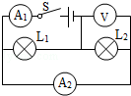A．灯L1与灯L2是串联，且灯L1被短路

B．电压表可测出灯L1两端的电压

C．电流表A1测的是灯L1的电流

D．电流表A2测的是灯L2的电流

29．如图所示的电路，AB和CD均为镍铬合金线．闭合开关后，通过观察　 　，可以比较出合金线电阻的大小，这种研究方法叫　 　（填“等效替代法”或“转换法”）．这个实验装置是研究电阻大小与导体　 　的关系．

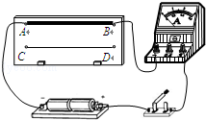30．小明同学对串联电路电压规律进行了探究

【猜想与假设】串联电路总电压等于各用电器两端的电压之和

【设计与进行实验】

（1）按图所示的电路图连接电路．

（2）闭合开关，排除故障，用电压表测出L1两端的电压．

（3）在测L2两端的电压时，小明为了节省时间，采用以下方法：电压表所接的B接点不动，只断开A接点，并改接到C接点上．

（4）测出AC间的电压，得出结论．

【交流与评估】

（1）在拆接电路时，开关必须　 　．

（2）闭合开关，发现电压表示数为零，则小灯泡的故障可能是　 　或　 　．

（3）小明用上面的方法能否测出L2两端的电压？　 　，为什么？

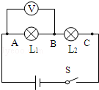（4）方法改进后，测出AB、BC、AC间的电压记录在下面表格中，小明分析实验数据得出结论：串联电路总电压等于各用电器两端电压之和．此实验在设计方案上存在的不足之处是　 　．改进方法　 　．

|  |  |  |
| --- | --- | --- |
| UAB/V | UBC/V | UAC/V |
| 2.4 | 1.4 | 3.8 |

31．某实验小组探究金属丝电阻大小与长度的关系，他们取一段粗细均匀的金属丝拉直后连接在A、B接线柱上，在金属丝安装一个可滑动的金属夹P．实验室还提供了下列器材：电压表、电流表、电池组（电压3V）、滑动变阻器（20Ω 2A）、刻度尺、开关和导线若干．

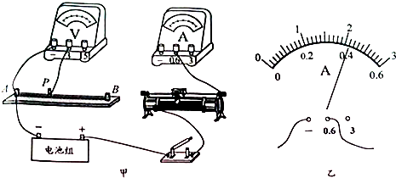

（1）为了测量AP段的电阻R，他们连接了如图甲所示的电路，请用笔画线代替导线，把图中还没有连接的一根导线接上，使电路完整．

（2）闭合开关前，将滑动变阻器的滑片移至变阻器的最　 　（选填“左”或“右”）端．

（3）某次实验中测得电压表的读数为2.1V，电流表指针偏转如图乙所示，则电流表的读数为I=　 　A，此时金属丝的电阻R=　 　Ω．

（4）实验中移动金属夹P．分别测得AP段的长度l和对应的电阻值R，数据如表：

|  |  |  |  |  |  |  |
| --- | --- | --- | --- | --- | --- | --- |
| l/cm | 30 | 40 | 50 | 60 | 70 | 80 |
| R/Ω | 2.1 | 2.8 | 3.5 | 4.2 | 4.9 | 5.6 |

分析表中数据，可知　 　．

（5）小虎同学认为，由于电源电压没有超过电压表所选量程的最大值，因此在闭合开关前，可以将变阻器的滑片置于任意位置，你认为他的想法是　 　（选填“正确”或“错误”）的，理由是：　 　．

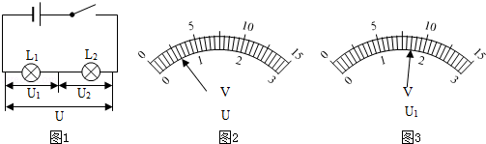32．如图所示，用电压表分别测量L1两端的电压U1、L2两端的电压U2以及L1、L2串联的总电压U，请根据表盘读数回答下列问题：

（1）L1两端的电压U1是多大？

（2）L2两端的电压U2是多大？

（3）L1、L2串联的总电压U是多大？

（4）电源电压是多大？

33．为了探究“铅笔芯的电阻随温度的变化规律”，小明设计了如图电路，电源电压恒定，R0为定值电阻．

（1）在本实验中电阻R0的作用是　 　；

（2）小明检查电路后认为电路设计存在问题，实验过程中没有保持铅笔芯两端的电压相同，无法判断其电阻变化．小明的观点是否正确，理由是　 　；

（3）闭合开关后用酒精灯对铅笔芯进行加热，每隔10秒记录一次电流值，实验测得的数据如下表所示：

|  |  |  |  |  |
| --- | --- | --- | --- | --- |
| 实验次数 | 1 | 2 | 3 | 4 |
| 电流/A | 0.16 | 0.19 | 0.21 | 0.22 |

由此可以得出：铅笔芯的电阻随温度的升高而　 　．

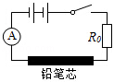

34．如图所示是探究影响导体电阻大小因素的实验电路，下表中给出了可供选择的几种导体，分别用A、B、C、D四个字母代表．问：

|  |  |  |  |
| --- | --- | --- | --- |
| 导体代号 | 长度  （m） | 横截面积  （mm2） | 材 料 |
| A | 0.6 | 0.4 | 镍铬合金 |
| B | 1.0 | 0.4 | 镍铬合金 |
| C | 0.6 | 0.6 | 镍铬合金 |
| D | 0.6 | 0.6 | 锰铜 |

（1）实验中，通过观察电流表的示数可以判断导体的　 　大小，小灯泡在电路中的主要作用是　 　．

（2）通过对　 　和　 　导体进行实验，可探究电阻的大小与长度的关系．

（3）分别将A和C两导体接入电路进行实验，发现接入C导体时，电流表的示数比接入A导体时更大，说明导体的电阻与导体的　 　有关．

（4）若把A、B两导体首尾相连后再接入电路M、N两端，会发现电流表示数变得更小，说明两导体串联后的电阻值将　 　（选填“变大”、“变小”或“不变”）．

（5）生活中，通常选择铜芯线、铝芯线作为输电线，而不选择铁芯线，是因为导体的电阻还与导体的　 　有关．

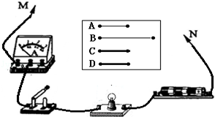

【**第十周课前小测**】20分钟内完成

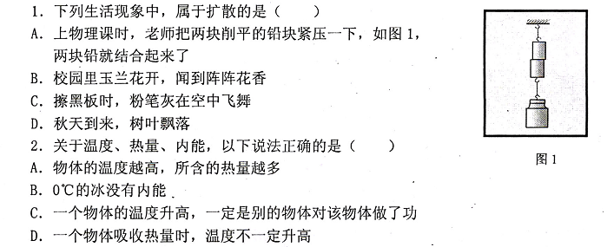

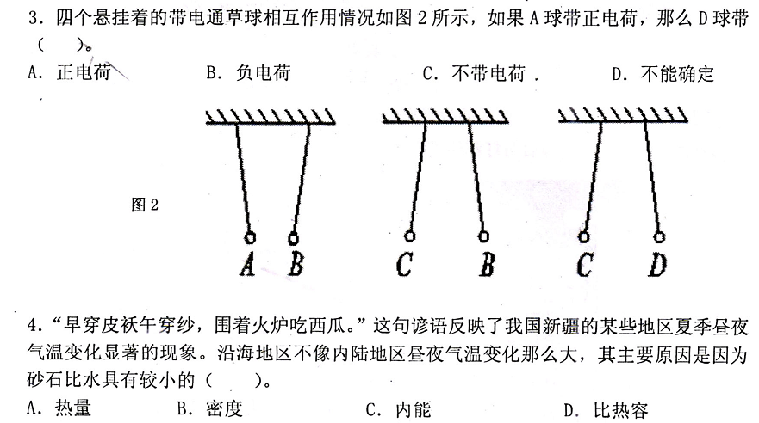

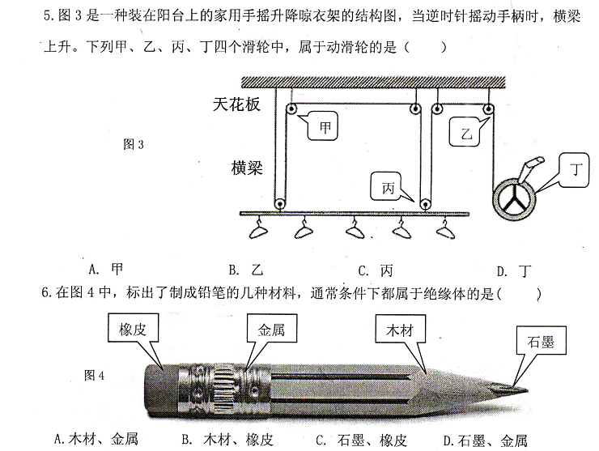

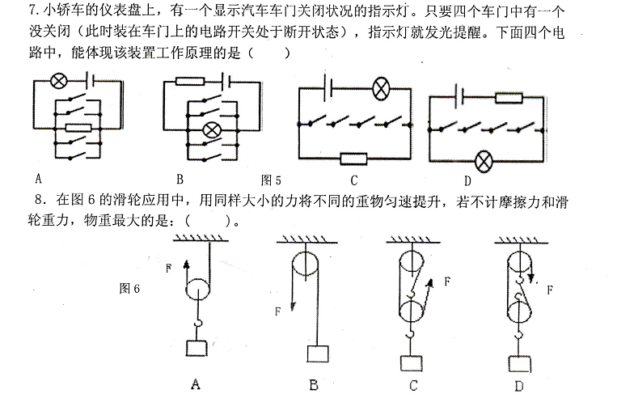

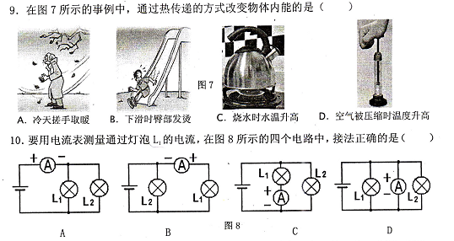

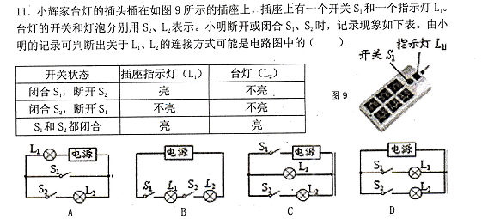

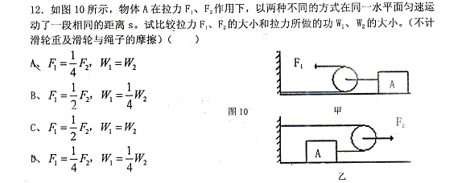

【第十周练习】

1．一根锰铜线的电阻为R，要使这根连入电路的导线电阻变小，可采用的方法是（　　）

A．减小导线两端的电压 B．增大导线中的电流

C．将导线对折后连入电路 D．将导线拉长后连入电路

2．LED灯是一种新型的高效节能光源，它的核心元件是发光二极管．二极管由下列哪种材料制成（　　）

A．陶瓷材料 B．金属材料 C．半导体材料 D．超导材料

3．在“探究影响导体电阻大小的因素”的活动中，小明发现实验器材中金属丝只有一根，其他器材足够，下面实验探究活动中他不可能完成的是（　　）

A．探究导体电阻与长度的关系 B．探究导体电阻与横截面积的关系

C．探究导体电阻与材料的关系 D．探究导体电阻与温度的关系

4．关于导体的电阻，下列说法正确的是（　　）

A．导体的电阻与导体两端的电压成正比 B．导体的电阻与通过导体的电流成反比

C．导体两端电压为零时，导体的电阻也为零 D．导体的电阻与电流、电压大小无关

5．小明在探究“电阻的大小与什么因素有关”的活动中，发现实验器材中电阻丝只有一根，其它器材足够，如果要他完成下面的实验探究活动，不可能完成的是（　　）

A．探究导体电阻与长度的关系 B．探究导体电阻与横截面积的关系

C．探究导体电阻与材料的关系 D．探究导体电阻与温度的关系

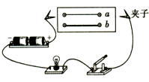6．小明用如图所示的器材探究“影响电阻大小的因素”．a、b为长度一样的镍铬合金丝，b比a的横截面积大．关于此实验，下列说法正确的是（　　）

A．小灯泡越亮，表示接入的合金丝电阻越大

B．利用此装置只能探究导体电阻大小和横截面积的关系

C．利用此装置能探究导体电阻大小和横截面积、长度的关系

D．为了准确比较两条合金丝的电阻，可在电路中串联一个电压表

7．一根长1m导线，电阻为R，先把它剪去一半，再将剩下的一半拉长到1m，此时它的电阻（　　）

A．大于R B．等于R

C．小于R D．因条件不足，无法判断其变化

8．将如图所示的变阻器接入电路中，当滑片向左移动时，要使电阻减少，下列哪种接法正确（　　）

菁优网：http://www.jyeoo.com

A．a和b B．a和c C．c和d D．b和d

9．2013年5月，德州市教育局利用如图所示的“坐位体前屈测试仪”对初中毕业生进行了身体柔韧性测试．测试者向前推动滑块，滑块被推动的距离越大，仪器的示数就越大．吴月同学设计了如图所示的四种电路，其中滑动变阻器的滑片向右滑动时，电表示数增大的电路是（　　）



A．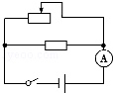 B．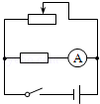 C．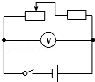 D．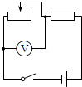

10．当将滑动变阻器的滑片P向右移动时．图中的哪一种连接方法可使变阻器连入电路部分的电阻增大（　　）

A．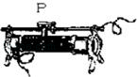 B．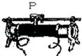C．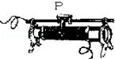 D．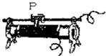

11．如图是滑动变阻器的结构和连入电路的示意图，当滑片P向右滑动时，连入电路的电阻变小的是（　　）

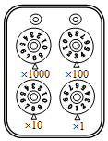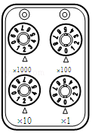A．菁优网：http://www.jyeoo.com B．菁优网：http://www.jyeoo.com C．菁优网：http://www.jyeoo.com D．菁优网：http://www.jyeoo.com

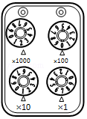12．图中，电阻箱的示数为（　　）

A．2020Ω B．20Ω

C．2012Ω D．2200Ω

13．图所示的电阻箱的示数为（　　）

12题图 13题图 14题图

A．2017 B．2107

C．7102 D．7120

14．如图所示，电阻箱的示数为（　　）

A．8318Ω B．3188Ω

C．8381Ω D．1838Ω

15．如图为某电位器的内部结构图，为满足顺时针旋转滑片而使该电位器电阻增大，则下列接线方法中正确的是（　　）

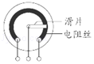

A．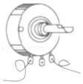 B．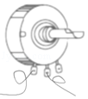 C．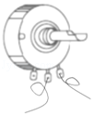 D．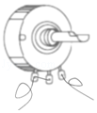

16．图甲为某收音机的音量调节旋钮，图乙为其结构示意图．A、B、C是它的三个接线柱，A、C分别与弧形电阻丝的两端相连，B与金属滑片相连，转动旋钮滑片在弧形电阻丝上同向滑动．下列分析正确的是（　　）

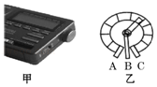A．旋钮与喇叭并联

B．若只将B、C接入电路，顺时针转动旋钮时音量变大

C．若只将A、C接入电路，顺时针转动旋钮时音量变大

D．若只将A、B接入电路，顺时针转动旋钮时音量变大

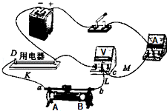17．在探究一个用电器中电流随电压变化关系时，小明连接好的电路如图所示，闭合开关，发现电流表、电压表均有示数，调节滑动电阻器，电流表、电压表示数都不变化，小明连接的电路有不妥之处，改正的方法是（　　）

A．将导线K的a端移至接线柱A B．将导线M的c端移至接线柱B

C．将导线M的c端移至接线柱D D．将导线L的b端移至接线柱D

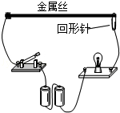18．如图是学生设计的模拟调光台灯电路．闭合开关灯泡发光后，无论如何移动回形针，发现灯泡亮度几乎不变，产生这一现象的原因可能是（　　）

A．灯泡被短路 B．电源被断路

C．灯泡灯丝的阻值太小 D．金属丝的总阻值太小

19．如图所示，下列说法不正确的有（　　）

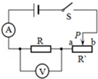

A．在测定值电阻的阻值实验中，改变滑动变阻器的阻值目的是为了多次测量取平均值减小误差

B．在探究电流与电压的关系实验中，改变滑动变阻器的阻值是为了改变电阻两端的电压

C．在探究电流与电阻的关系试验中，滑动变阻器的主要作用是为了保护电路

D．将图中电阻R换成小灯泡，滑片P由b向a端缓慢移动，灯泡变亮，菁优网：http://www.jyeoo.com与菁优网：http://www.jyeoo.com比值变大

20．如图所示是插入式电阻箱的结构示意图．若要使电阻箱AB之间的阻值为8Ω，下列方法可行的是（　　）

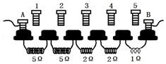

A．插入1、2 B．插入2、3 C．插入4、5 D．插入3、5

21．如图所示，是某同学设计的一台体重测量仪的工作原理图，当测量者站在体重测量台上时，滑片 P 会滑动到金属片 BC 上的某一位置，体重显示表就能显示出测量者的体重．下列关于这种体重测量仪分析正确的是（　　）

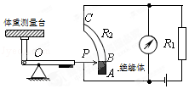A．体重显示表是用电流表改装成的

B．工作原理图中的 AB 部分相当于开关

C．体重越大，电路中的电流越小

D．体重越大，整个电路的电功率越大

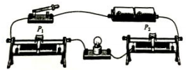22．如图所连电路中，开关闭合后小灯泡发光，要使其亮度变暗，则（　　）

A．滑片P1 向右移 B．滑片P1 向左移

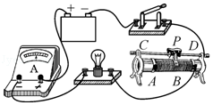C．滑片P2 向右移 D．滑片P2 向左移

23．如图为“用滑动变阻器改变电流”的实验．

（1）在闭合开关前，滑片P应移动到最　 　（填“左”或“右”）端．

（2）滑片向A端滑动时，小灯泡　 　（填“变亮”“变暗”或“不变”）

（3）开始实验后，如果甲同学发现无论怎样移动滑片P，灯的亮度都不发生变化，而且一直很暗，这可能是　 　．

24．康康进行“改变小灯泡的亮度”的实验时，他已连接好了部分电路，如图所示．已知电源电压为3V且保持不变，小灯泡的正常发光电压为2.5V，请你接着完成下列步骤：

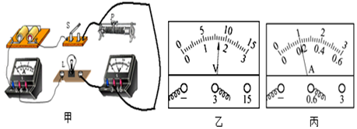

（1）电路中只缺少一根导线，请你用笔画线代替导线，将图甲中电路连接完整（要求：滑片向右滑动时，灯泡变亮）；

（2）实验前，连接电路时开关S应当处于　 　状态，应将滑片P置于电阻　 　的位置；实验中，移动滑动变阻器的滑片P到某一位置，电压表的示数如图乙所示，此时灯泡两端电压是　 　，为了测量小灯泡正常发光时的电压，应将滑片P向　 　端移动（选填“左”或“右”）；

（3）当电压表的示数如图乙所示时，电流表的示数如图丙所示，则通过小灯泡的电流大小为　 　A．实验中小灯泡突然不亮了，但两表仍然有示数，原因是　 　．

25．某班同学做“用滑动变阻器改变电流”的实验，电路如图所示．

（1）连接实物时，开关应当　 　，滑片P应移动最　 　端（选填“左”或“右”）；

（2）开始实验后，甲同学发现无论怎样移动滑片P，灯的亮度都不发生变化，而且一直很暗，这可能是　 　．

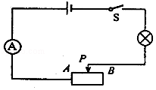

26．用滑动变阻器改变小灯泡的亮度

（1）实验室中有一铭牌上标有“20Ω 2A”字样的滑动变阻器，如图1所示．若要把它其中的两个接线柱连接到电路中去，共有　 　种正确接法；“20Ω”指的是　 　接线柱间的电阻值，“2A”指的是　 　．

（2）现再给电源、小灯泡、开关各一个，导线若干，请在图2中用笔画线代替导线连接电路，要求滑动变阻器的滑片向右移灯泡变暗．

（3）如果你还想知道电路中电流值的改变情况，需在电路中再　 　联一个电流表，并增加　 　根导线．

（4）请根据实物电路（图3），在图4的方框内画出电路图．

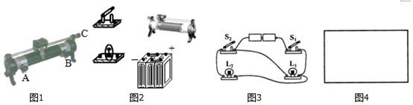

27．归纳总结是学习科学的一种良好习惯．王璐同学对电学中的一个重要元件﹣﹣滑动变阻器的作用进行归纳，发现除了“保护电路”这一作用外，它在不同电路中还有着不完全相同的作用，请你与她一起完成以下问题：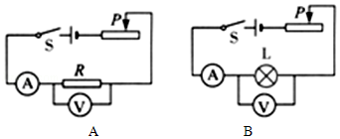

（1）图A是研究欧姆定律的实验，在该实验中：当“探究导体中的电流与导体两端的电压的关系”时，滑动变阻器的作用是　 　；当“探究导体中的电流与导体的电阻的关系”时，滑动变阻器的作用　 　．

（2）图B是伏安法测小灯泡电阻的实验，在该实验中滑动变阻器的作用是为了　 　，从而可以进一步发现　 　对小灯泡灯丝电阻的影响．